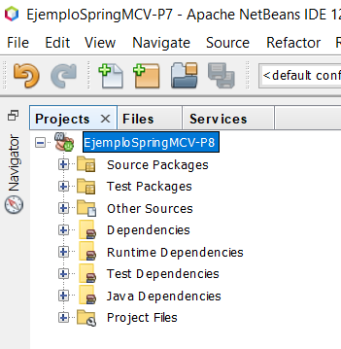

Agregamos la columna editar en al tabla que hemos creado anteriormente.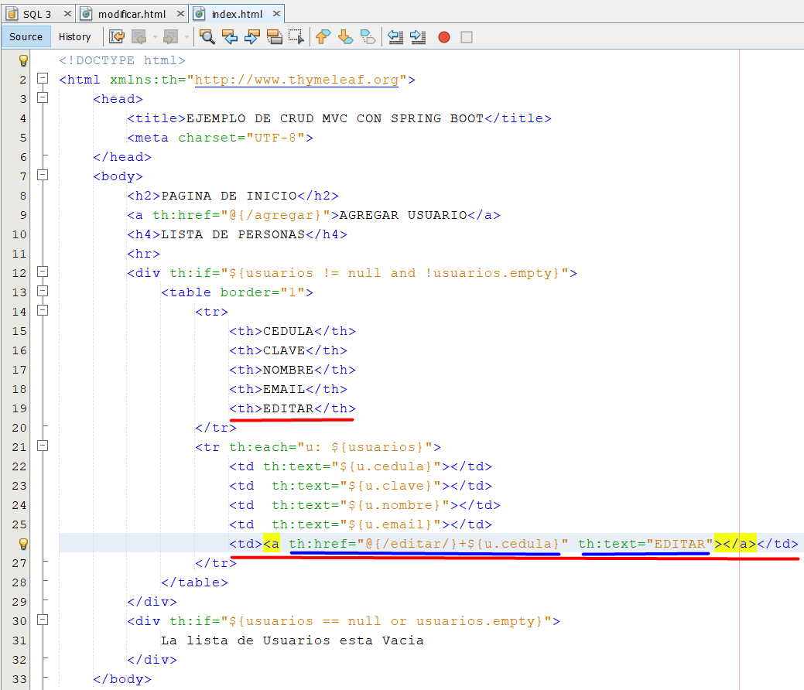

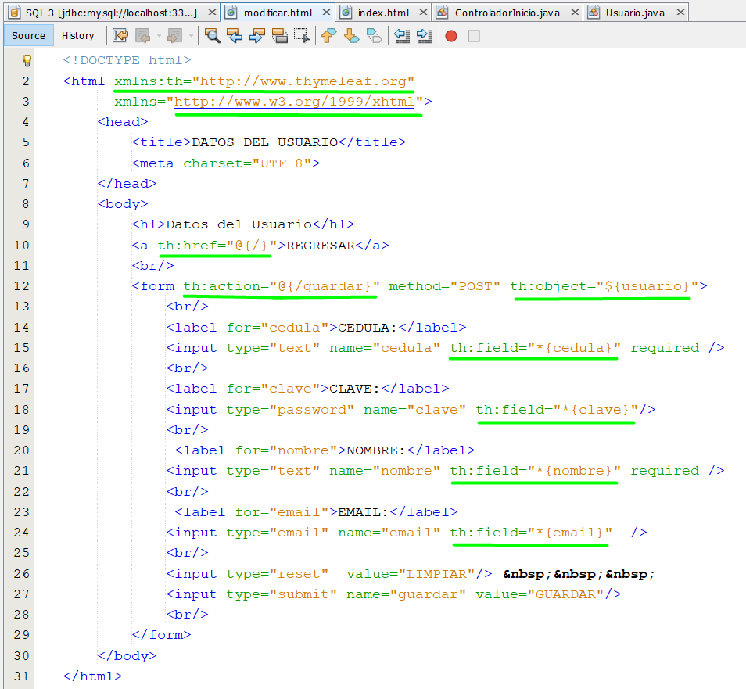

Comprobamos que se haya agregado correctamente la columna editar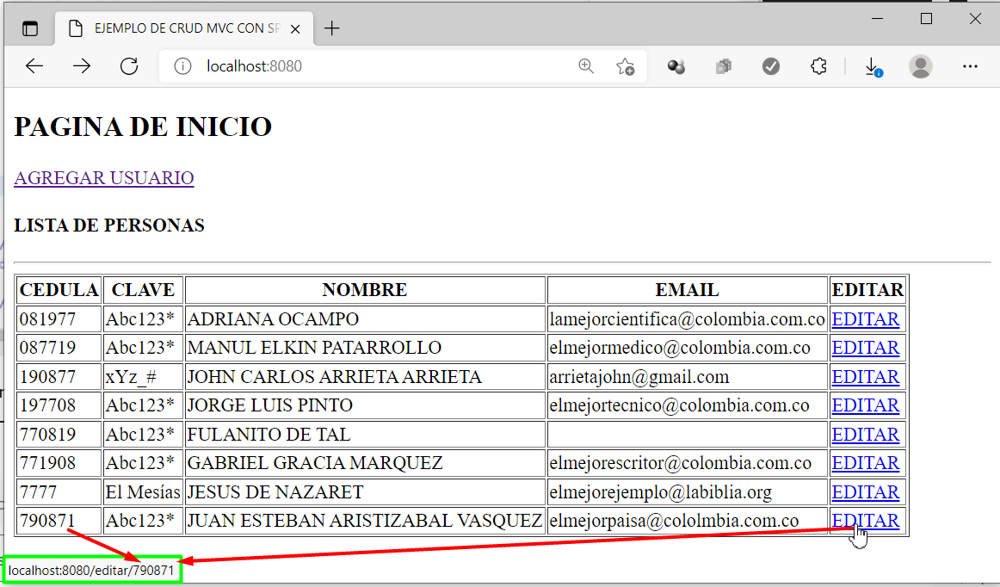

Agregamos el metodo editar, este obtendra los datos y luego dependiendo de las modificaciones que hagamos lo guarda nuevamente.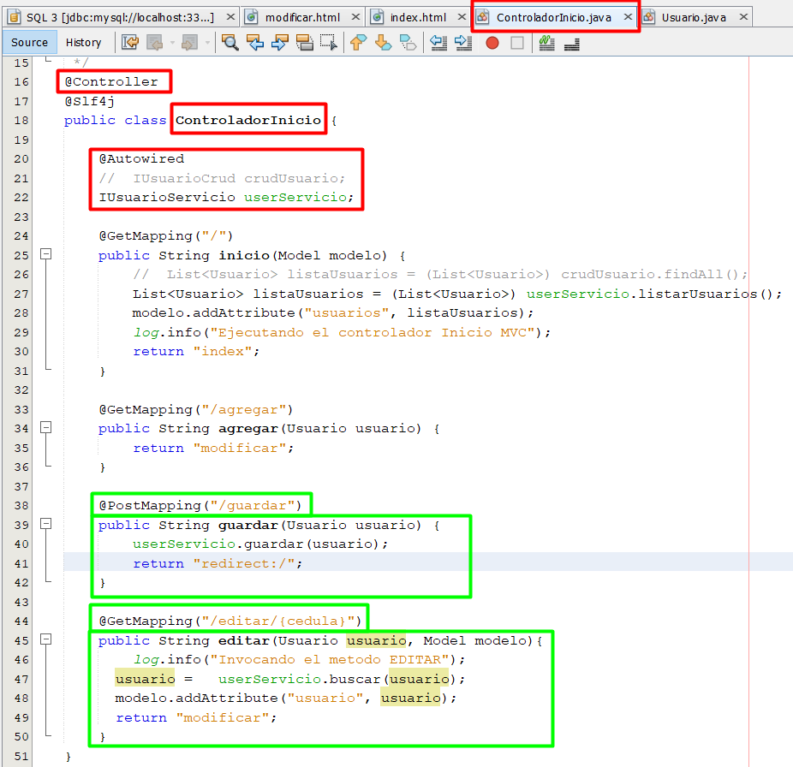

Comprobamos que funcione.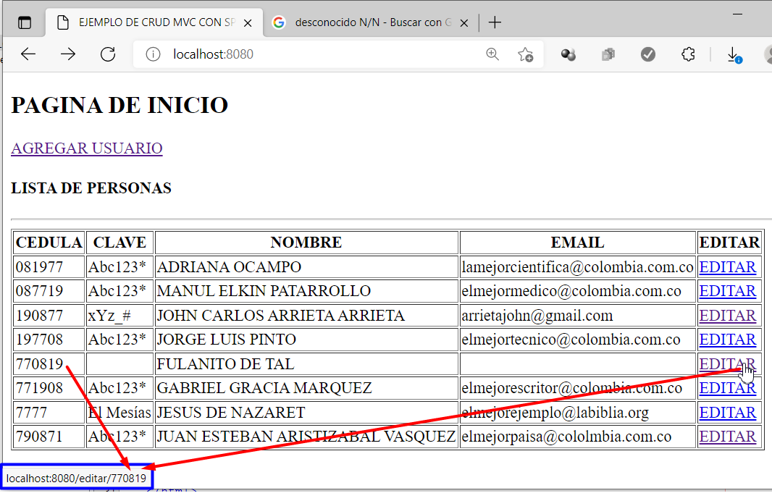

Al presionar en editar nos lleva a un formulario igual al de ingreso, pero este nos mostrara los datos del usuario que hemos seleccionado y podremos modificarlos y guardarlos nuevamente.